Le virus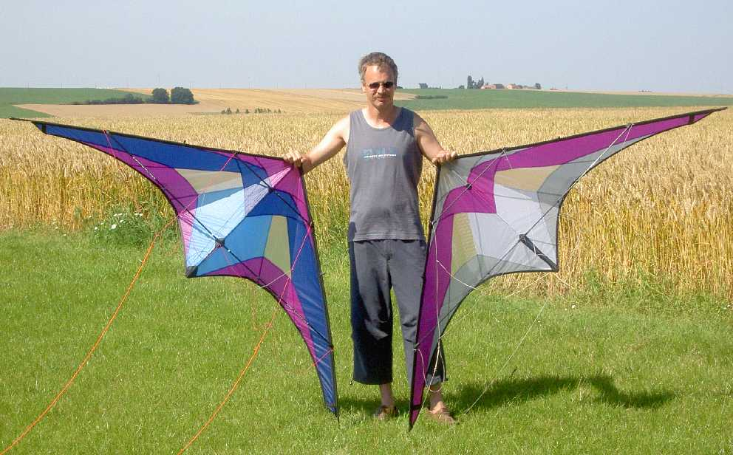

Voiçi certainement un du meilleur cerf-volant de freestyle. Son vol est parfaitement sain. Il exécute toutes les figures les plus complexes. Il est capable de passer par exemple :comète, ours des prairie ,cascade de multilazy,des yofade cascade de backspin,cascade de lazy ,double ou triple ladole,cascade de backspin,d’enchainer jusqu'à 8 yoyos en deux temps,multilazy sans parler de toutes les figures de base.

